主界面简化功能

修改时间 | 修改内容 | 修改人
2015-4-21 | 创建文档 | 刘洪达
2015-4-24 | 增加查看其他玩家属性头像位置 | 刘洪达

入口
系统界面增加主界面简化按钮勾选框
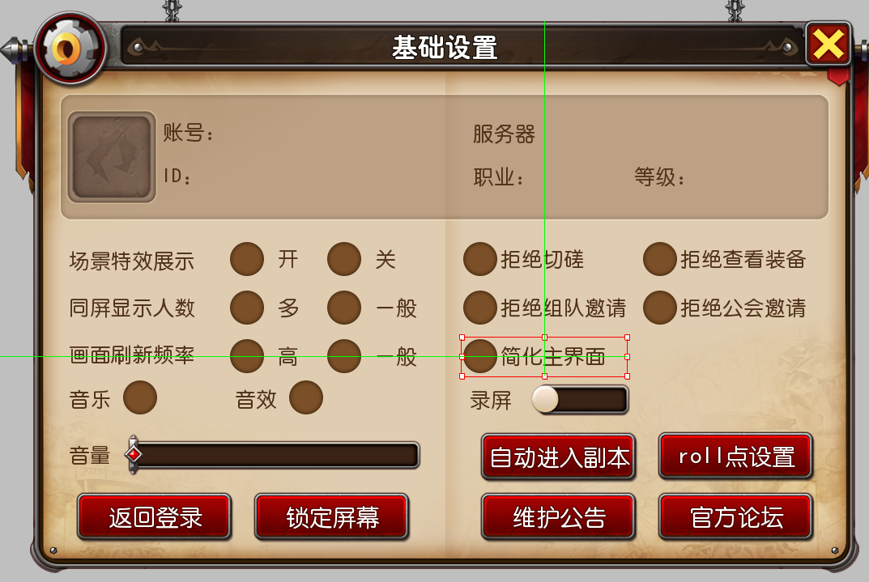

主界面简化界面UI

规则
- 默认不勾选简化主界面按钮
- 除了背包，好友，提升按钮还有任务面板留在主界面，其它按钮都放进功能按钮里
- 新手引导，新功能开启需要为这个简化主界面再配一版

点击界面UI

